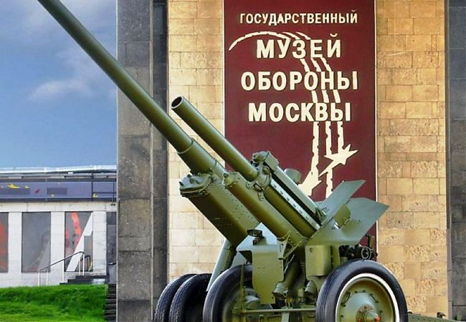 | Источники знаний по истории Московской битвы  (30 сентября 1941 г. – 20 апреля 1942 г.)  Маршрут движения

Каждый день уходит в прошлое, а изучением его занимается целая наука – история. Сегодня на уроке мы узнаем, какие существуют периоды в исторических событиях, какие бывают типы исторических источников и многое другое.
Одна из главных задач нашего урока – рассмотреть различные виды исторических источников на примере военных событий. Все предметы и документы той эпохи рассказывают нам о значимых событиях.

Холл

Приветственное слово педагога, разъяснение правил поведения в музее, рассказ об особенностях урока.

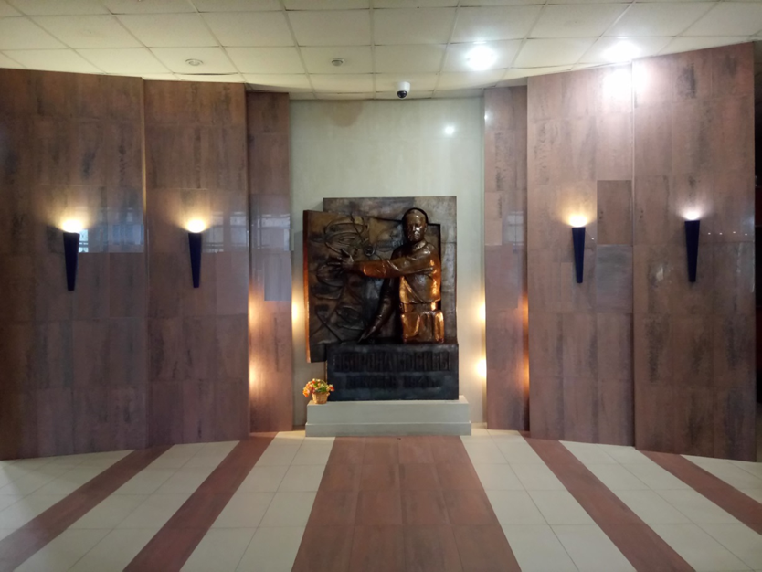
Вход в экспозицию «Великий подвиг защитников Москвы»

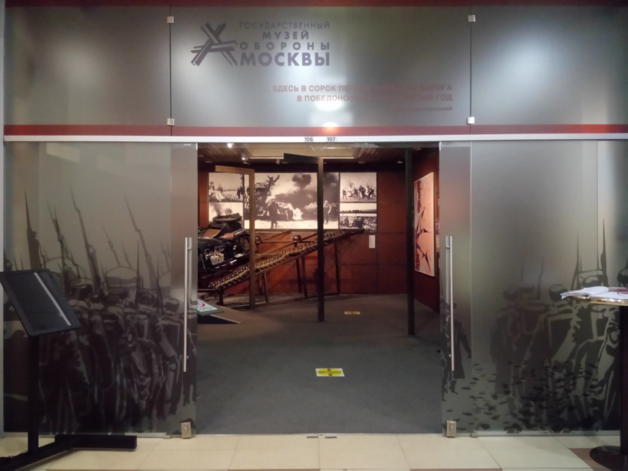

Проход в экспозиции в зал 34 к началу выполнения заданий
Зал № 1

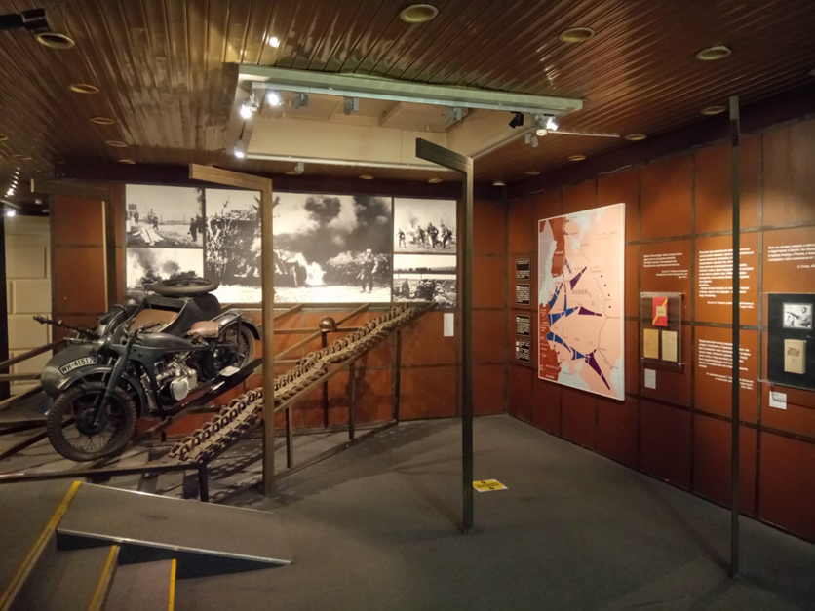
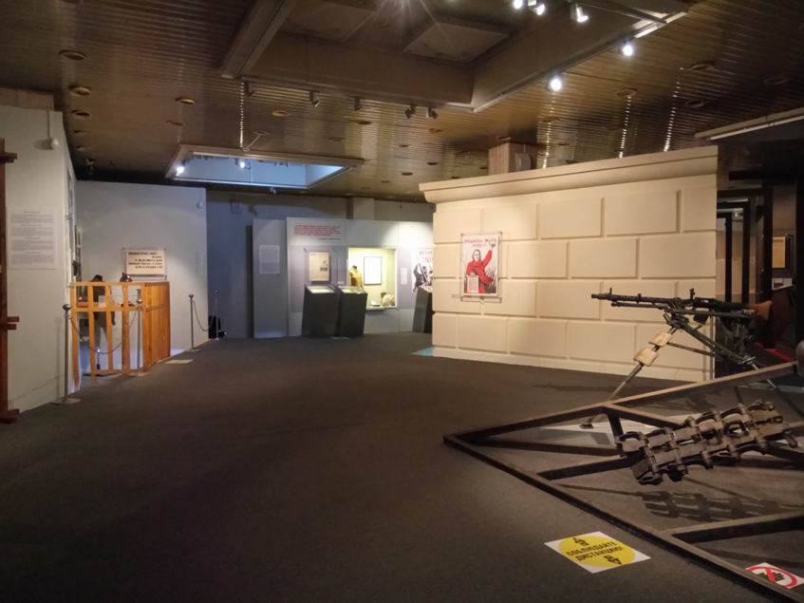

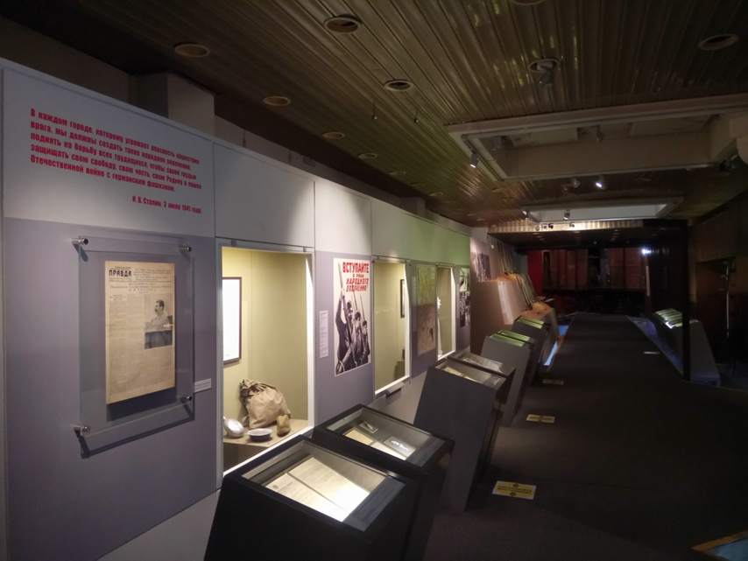

Зал № 2

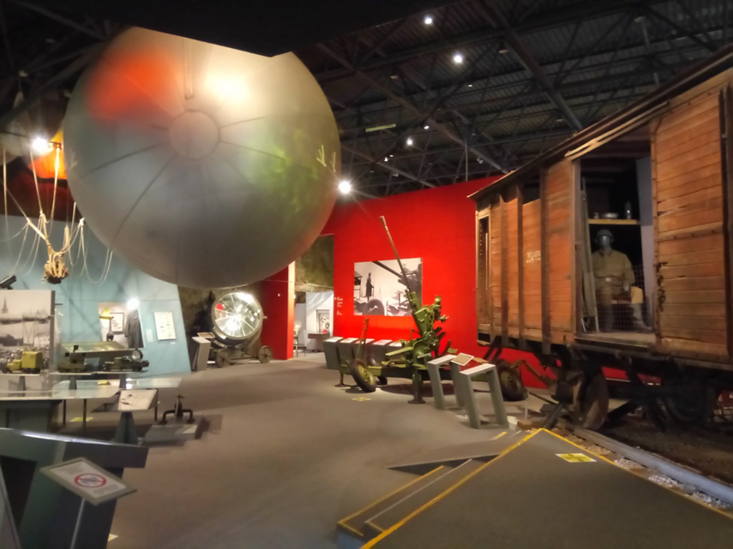

Вход в зал 3
Зал 3 «Битва за Москву. Оборонительный период
(30 сентября – 5 декабря 1941)»

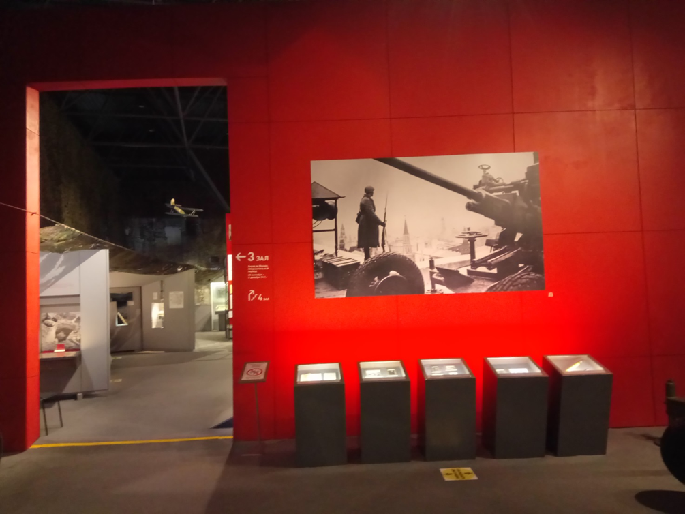
Композиция «вяземская оборонительная операция»

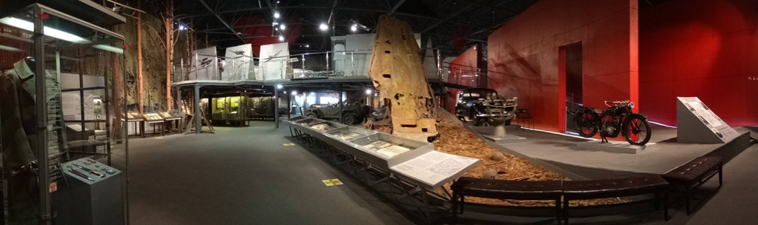
Учащиеся движутся к композиции «Вяземская оборонительная операция». Учитель обращает их внимание на композицию и витрины.

Введение в урок. Постановка целей и задач.

1 этап. Знакомство с Музеем обороны Москвы (2 мин). Задание № 1
Зал № 3
Обучающиеся знакомятся с музеем и залами, в которых им предстоит работать. Данное пространство содержит информацию, позволяющую ознакомиться с основными событиями в период наступления немцев на Москву осенью 1941-го года.
Центральный «герой» этапа – крыло самолёта, а также предметы военной археологии, расположенные около него.

2 этап. Что такое история? (5 мин). Задание № 2–3
Обучающиеся знакомятся с понятиями «источник», «периодизация», «историческая карта», осматривают крыло самолёта и предметы военной археологии, определяют, чем занимается история и на какие основные вопросы она ищет ответы.

Задача ребят – на примере предметов рассмотреть разноплановость источников, выяснить, о чём можно по ним судить. Ученики выполняют задания в рабочих листах.
3 этап. Изучение музейных предметов. Определение их по типам источников (35 мин). Задания № 4–8
Обучающиеся определяют, что объединяет все эти предметы. Они знакомятся с разными типами источников, выполняют задания в рабочих листах.

4 этап. Подведение итогов (3 мин). Задание № 9
Обучающиеся обсуждают то новое, что они узнали на уроке.
В качестве домашнего задания можно предложить написать репортаж для фронтовой газеты «Победа будет за нами!», используя как можно больше разных типов источников из экспозиции Государственного музея обороны Москвы.

